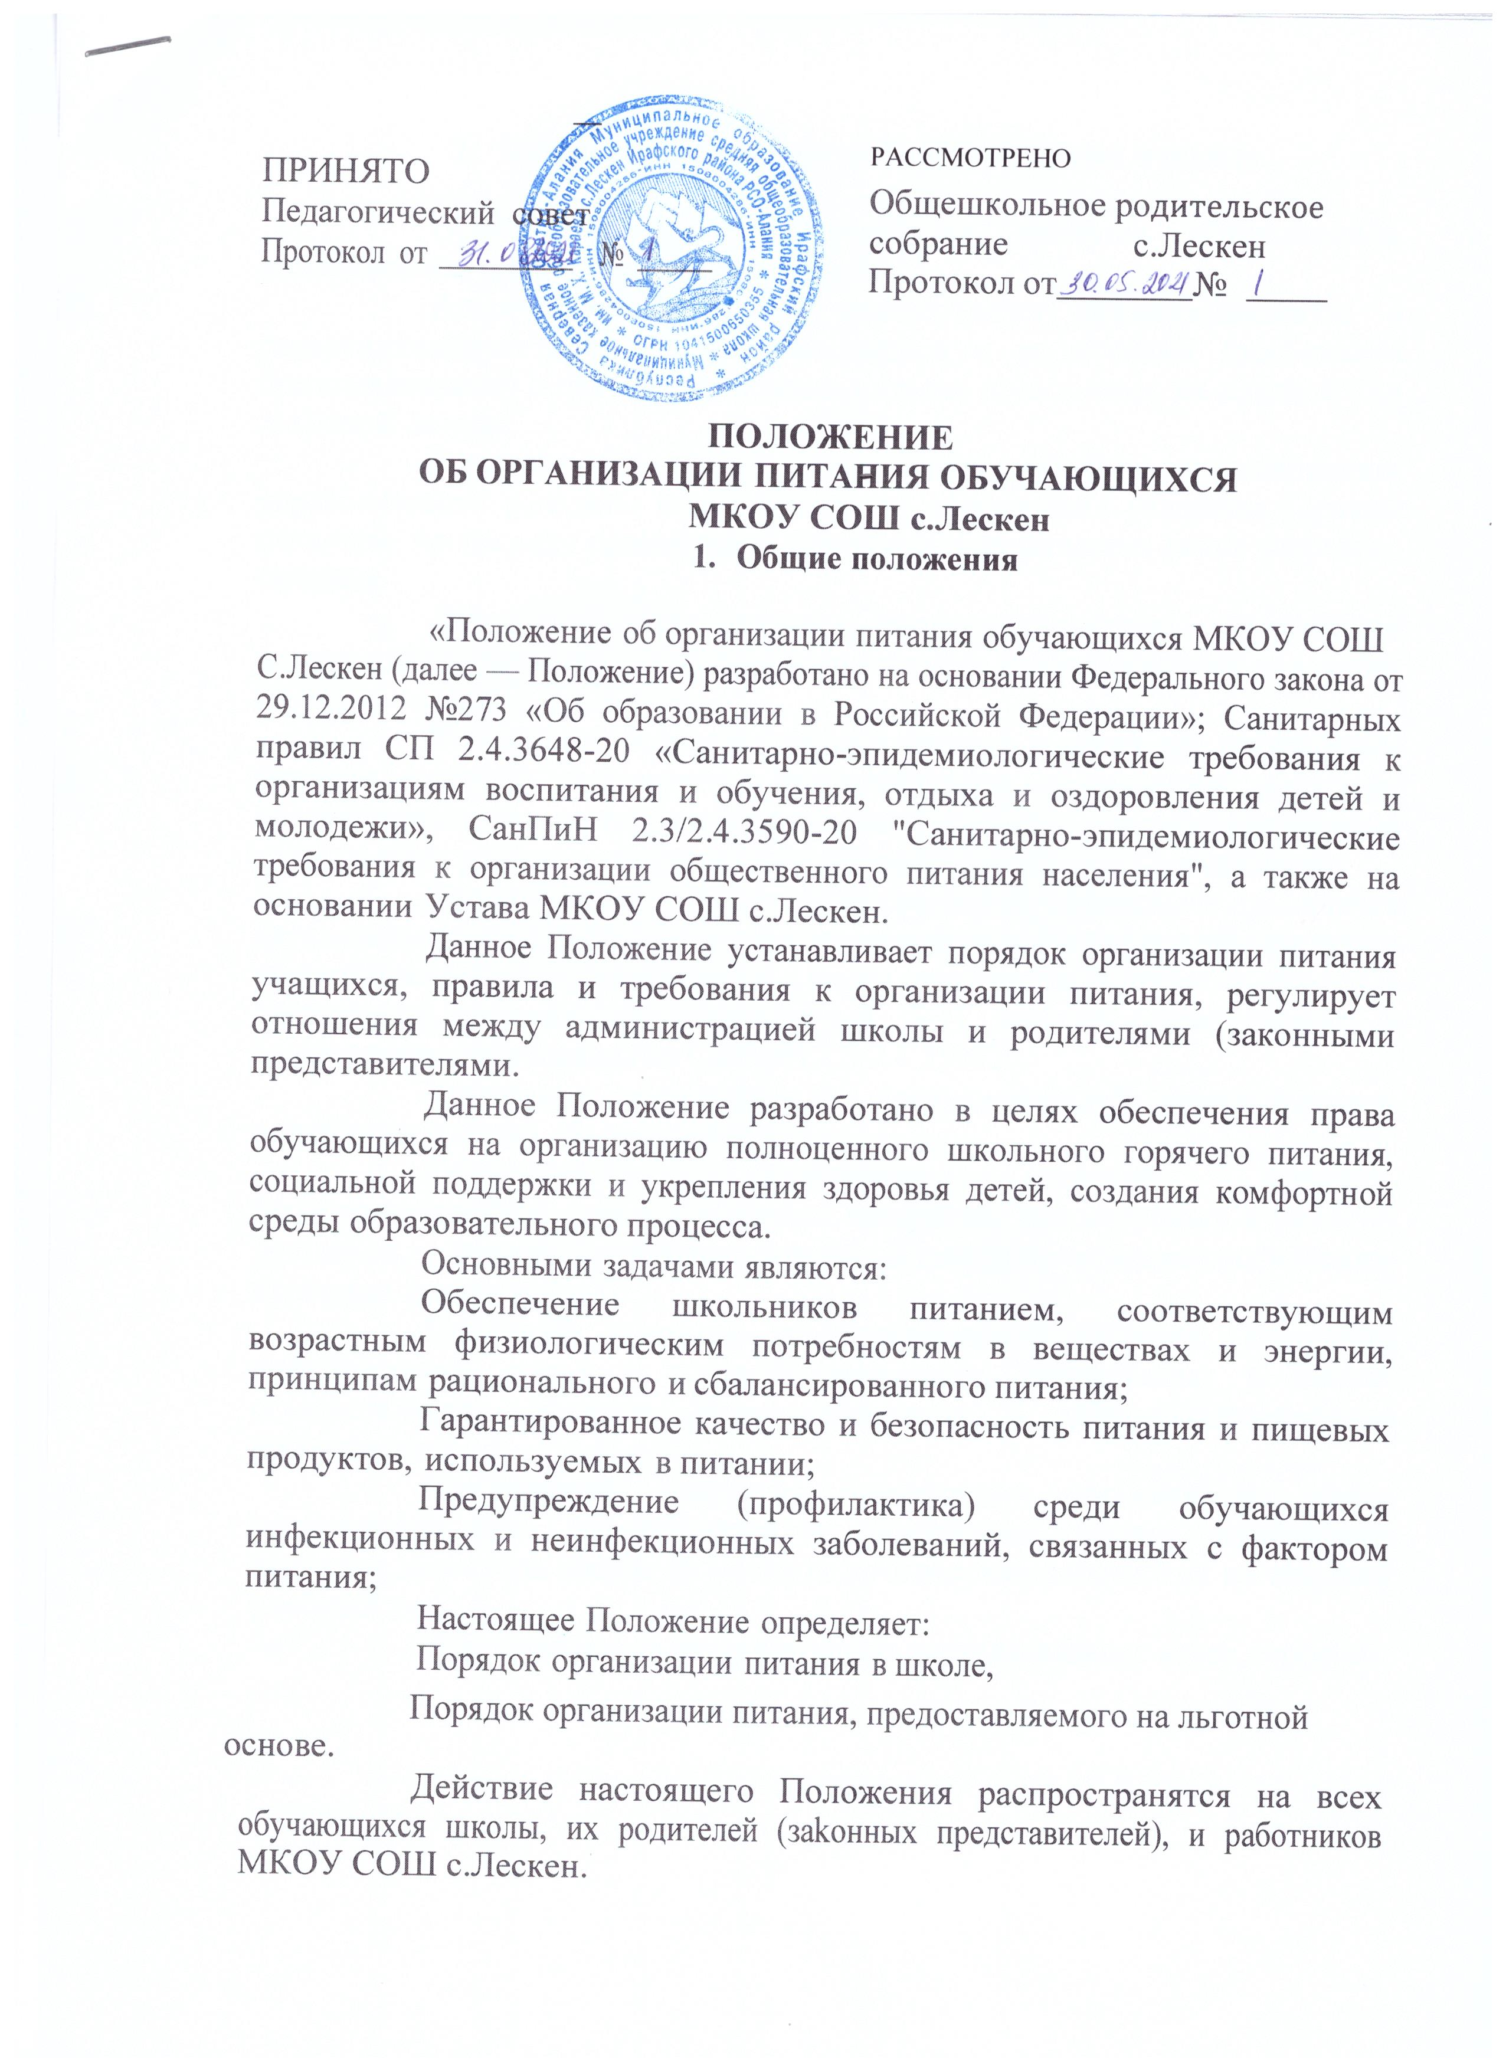

# Общие принципы организации питания в школе

* 1. Организация питания учащихся является обязательным направлением деятельности школы.
  2. Администрация школы осуществляет организационную и разъяснительную работу с обучающимися и родителями (законными представителями) с целью организации питания школьников на платной или льготной основе.
  3. Администрация школы обеспечивает принятие организационно- управленческих решений, направленных на обеспечение учащихся горячим питанием, пропаганду принципов и санитарно-гигиенических основ здорового питания.
  4. Для учащихся школы предусматривается организация одноразового (завтрак) и двухразового (завтрак и обед) питания для детей с ОВЗ.
  5. К поставке продовольственных товаров и сырья для организации питания в школе допускаются исключительно организации, имеющие соответствующую материально-техническую базу, квалифицированные кадры и опыт работы в обслуживании общеобразовательных организаций.
  6. Питание в школе организовано на основе примерного цикличного двухнедельного меню рационов горячих завтраков и обедов для обучающихся общеобразовательных организаций, а также примерного10-дневного меню для организации питания обучающихся 1-4, 5-11 классов разработанного в соответствии с требованиями СанПиН 2.3/2.4.359020.
  7. Реализация продукции, не предусмотренной утвержденными перечнями и меню, не допускается.
  8. Гигиенические показатели пищевой ценности продовольственного сырья и пищевых продуктов, используемых в питании учащихся, должны соответствовать Санитарно-эпидемиологическим правилам и нормам.
  9. Плановый контроль за организацией питания, качеством поступающего сырья и готовой продукции, реализуемых в школе, осуществляется органом Роспотребнадзора и общеобразовательной организацией.
  10. Ежедневный контроль организации питания в школе осуществляет лицо, ответственное за организацию питания, назначаемое приказом директора школы из числа педагогических работников на текущий учебный год.
  11. Ответственность за организацию питания в школе несет директор.

# Порядок организации питания в школе

* 1. Школьная столовая осуществляет производственную деятельность в полном объеме шесть дней — с понедельника по субботу включительно в режиме работы общеобразовательной организации.
  2. В случае проведения мероприятий, связанных с выходом или выездом обучающихся из здания школы столовая осуществляет свою деятельность по специальному графику, согласованному с директором школы.
  3. В школе устанавливается следующий режим предоставления питания обучающимся: завтрак — после 2, 3 уроков,

* 1. Работа буфета организуется в течение всего учебного дня.
  2. Ответственный за организацию питания:
     1. Координирует и контролирует деятельность классных руководителей по организации питания,
     2. Формирует списки учащихся для предоставления льготного питания,
     3. Обеспечивает учет фактической посещаемости школьниками столовой, охват питанием, контролирует ежедневный порядок учета фактически полученных учащимися горячих завтраков и обедов по классам,
     4. Инициирует, разрабатывает и координирует работу по формированию культуры питания,
     5. Вносит предложения по улучшению питания.
  3. Классные руководители:
     1. Ежедневно за 30 минут до приема пищи предоставляют заведующему столовой заявку на количество порций по количеству обучающихся на данный день,
     2. Ежедневно присутствуют в столовой в момент приема пищи учащихся классов, которыми они руководят, контролируют наличие необходимого количества порций, соблюдение детьми правил личной гигиены, правил поведения,
     3. Ведут ежедневный табель учета полученных учащимися завтраков .
     4. Сдают табель за прошедший месяц ответственному за организацию питания до 2 числа следующего месяца,
     5. Осуществляют в рамках своей компетенции мониторинг организации питания,
     6. Предусматривают в планах воспитательной работы мероприятия, направленные на формирование здорового образа жизни обучающихся, потребности в сбалансированном и рациональном питании, систематически выносят на обсуждение в ходе родительских собраний вопросы обеспечения полноценного питания учащихся,
     7. Вносят на обсуждение на заседаниях Управляющего совета школы, педагогического совета, совещаниях при директоре предложения по улучшению питания.

# Обеспечение контроля организации питания

* 1. Директор школы осуществляет общий контроль организации питания.
  2. Родительский контроль питания осуществляется постоянно.
  3. Контроль посещения классами столовой, наличие вовремя поданных заявок, организацию работы по пропаганде здорового питания осуществляет заместитель директора по воспитательной работе.
  4. Заведующий хозяйством осуществляет контроль санитарно- технических условий пищеблока и обеденного зала, наличие оборудования, инвентаря и кухонной посуды.
  5. Проверку качества пищи, объема и выхода приготовленных блюд, их соответствие утвержденному меню, соблюдение рецептур и технологических режимов в ежедневном режиме осуществляет бракеражная комиссия. Результаты проверки вносятся в бракеражный журнал.

# Права и обязанности родителей (законных представителей) обучающихся

* 1. Родители (законные представители) обучающихся имеют право:
     1. Подавать заявление на обеспечение своих детей льготным питанием в случаях, предусмотренных действующими нормативными правовыми актами,
     2. Вносить предложения по улучшению организации питания учащихся лично, через родительские комитеты и Управляющий совет организации,
     3. Знакомиться с примерным и ежедневным меню, ценами на готовую продукцию в школьной столовой,
     4. Оказывать в добровольном порядке благотворительную помощь с целью улучшения питания учащихся в соответствии с действующим законодательством Российской Федерации.
  2. Родители (законные представители) обучающихся обязаны:
     1. При представлении заявления на льготное питание ребенка предоставить администрации школы все необходимые документы, предусмотренные действующими нормативными правовыми актами,
     2. Своевременно вносить плату за питание ребенка,
     3. Своевременно сообщать классному руководителю о болезни ребенка или его временном отсутствии для снятия его с питания на период его фактического отсутствия,
     4. Своевременно предупреждать медицинского работника и классного руководителя об имеющихся у ребенка аллергических реакциях на продукты питания.